Государственное бюджетное общеобразовательное учреждение Центр образования № 170 Колпинского района Санкт-Петербурга

ОБСУЖДЕНО  на МО учителей ______________  ГБОУ Центра образования  № 170  Колпинского района  Санкт-Петербурга  протокол № от 2019 г. | ПРИНЯТО  Решением педагогического совета  ГБОУ Центра образования № 170  Колпинского района  Санкт-Петербурга  протокол № от 2019 г.  Председатель педагогического совета  _____________________ К.В.Левшин | УТВЕРЖДАЮ  Директор ГБОУ  Центра образования  № 170  Колпинского района  Санкт-Петербурга  ______________ К.В.Левшин  Приказ № от . 2019 г.

Алгебра и начала анализа
Промежуточная аттестация за 10-й класс.
Форма-итоговая контрольная работа.

ВАРИАНТ №1
Часть 1
Ответом к заданиям 1—10 является целое число или конечная десятичная дробь. Дробную часть от целой отделяйте десятичной запятой. Единицы измерений писать не нужно.

- Держатели дисконтной карты книжного магазина получают при покупке скидку 7%. Книга стоит 1500 рублей. Сколько рублей заплатит держатель дисконтной карты за эту книгу?

- Одна таблетка лекарства весит 30 мг и содержит 7% активного вещества. Ребёнку в возрасте до 6 месяцев врач прописывает 0,6 мг активного вещества на каждый килограмм веса в сутки. Сколько таблеток этого лекарства следует дать ребёнку в возрасте четырёх месяцев и весом 7 кг в течение суток?
- Найдите значение выражения: 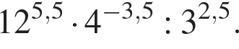
- Найдите значение выражения: 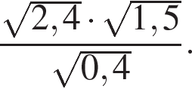
- Найдите корень уравнения: 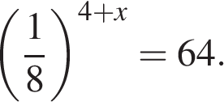

- Решите уравнение: $\log_{3}{{(x}^{2}}- 4x-5)= \log_{3}(5-x)$.
- Найдите cos x если $sin x= \frac{2\sqrt{6}}{5}$ и $x ∈(\frac{π}{2}$;$π)$
- Найдите значение выражения: 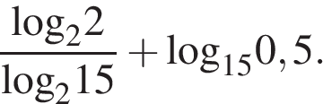

- Найдите корень уравнения: 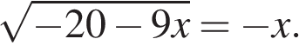
Если уравнение имеет более одного корня, укажите меньший из них.

- Найдите значение выражения: 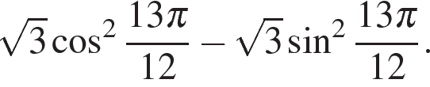

Часть 2
Запишите сначала номер выполняемого задания, а затем полное обоснованное решение и ответ
11. Решите неравенства, изобразите решение на координатной прямой.
а). $\log_{0,3 }$x > 0
б). $6^{-x}>6$
12. а) Решите уравнение: 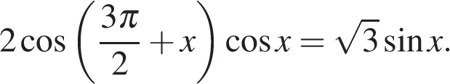
б) Найдите все корни этого уравнения, принадлежащие промежутку 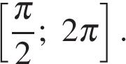

ВАРИАНТ №2
Часть 1
Ответом к заданиям 1—10 является целое число или конечная десятичная дробь. Дробную часть от целой отделяйте десятичной запятой. Единицы измерений писать не нужно.

- Держатели дисконтной карты книжного магазина получают при покупке скидку 5%. Книга стоит 1240 рублей. Сколько рублей заплатит держатель дисконтной карты за эту книгу?

- Одна таблетка лекарства весит 40 мг и содержит 7% активного вещества. Ребёнку в возрасте до 6 месяцев врач прописывает 1,4 мг активного вещества на каждый килограмм веса в сутки. Сколько таблеток этого лекарства следует дать ребёнку в возрасте четырёх месяцев и весом 6 кг в течение суток?

- Найдите значение выражения: 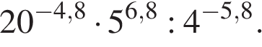
- Найдите значение выражения: 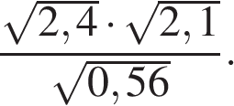
- Найдите корень уравнения: 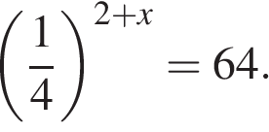
- Решите уравнение: $\log_{2}{{(x}^{2}}- 9)= \log_{2}(4x+3)$.
- Найдите sin x, если $cos x=- \frac{2\sqrt{6}}{5}$ и $x ∈(\frac{π}{2}$;$π)$
- Найдите значение выражения: 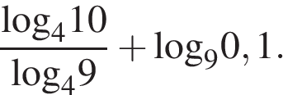
- Найдите корень уравнения: 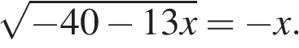 Если уравнение имеет более одного корня, укажите меньший из них.
- Найдите значение выражения: 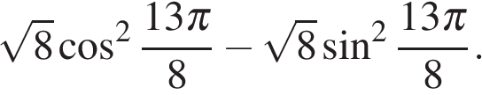

Часть 2
Запишите сначала номер выполняемого задания, а затем полное обоснованное решение и ответ
11. Решите неравенства, изобразите решение на координатной прямой.
а). $\log_{0,3 }$x > 0
б). $5^{-x}<5$
12. а) Решите уравнение: 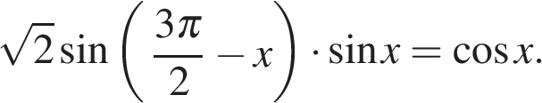
б) Найдите все корни этого уравнения, принадлежащие промежутку 